Выполнила:

381908-1 Ремизова Антонина

Отчет по лабораторной работе №4

Цель:

Применить метод фильтрации изображений отпечатков пальцев на с помощью фильтров Габора

Теория:

**1. Постановка задачи**

Формула Габора представляет собой произведение гауссиана и периодической функции, что предполагает улучшение монотонных областей периодических изображений. Для применения фильтрации необходимо знать параметры фильтра

**2. Построение поля направлений**

Поиск ориентации линий сегмента реализован по алгоритму, описанному Базеном. Основная его идея заключается в том, что градиент изображения, соответствующий перепадам цветов от белого к черному, будет перпендикулярен линиям на отпечатках пальцев.

**3. Фильтрация**

Для фильтрации вычисляются матрицы фильтров (сегменты 15* 15), которые соответствуют всем возможным направлениям линий в диапазоне от 0 до 255. Рассчитав значения в каждой ячейке матрицы, необходимо убедиться, что сумма всех ее элементов равна нулю.

**4. Расчет когерентности**

При фильтрации обрабатывается все изображение, хотя не все фрагменты относятся к отпечатку пальца. Для того чтобы выделить области, относящиеся к изображениям линий, рассчитывается когерентность фрагментов на основе поля направлений. Когерентность является вещественным числом от 0 до 1, которое определяет степень согласованности направлений некоторой области W

Экспериментальная часть:

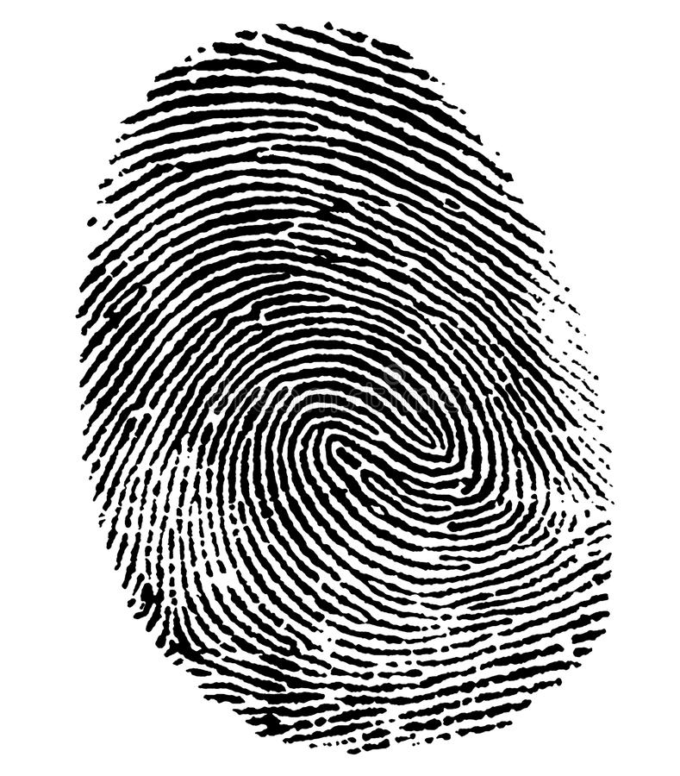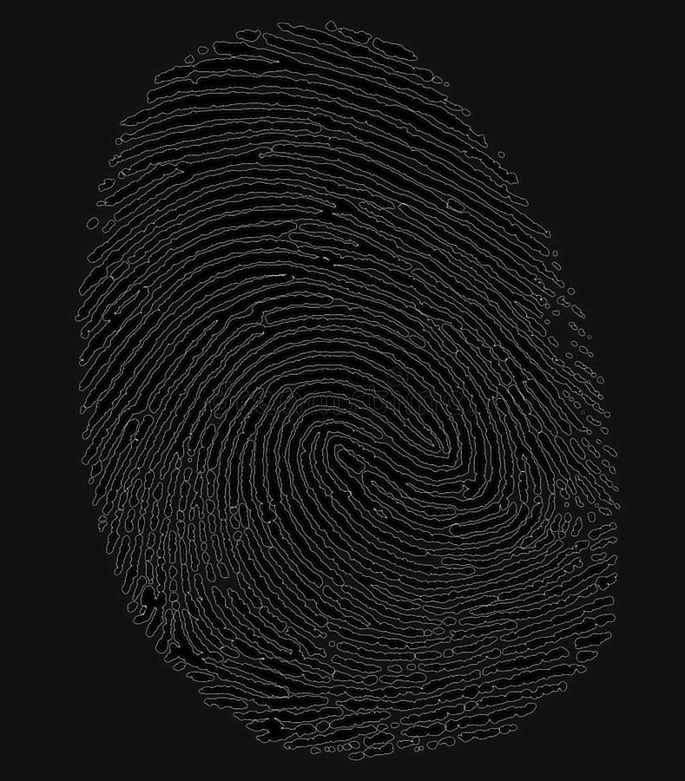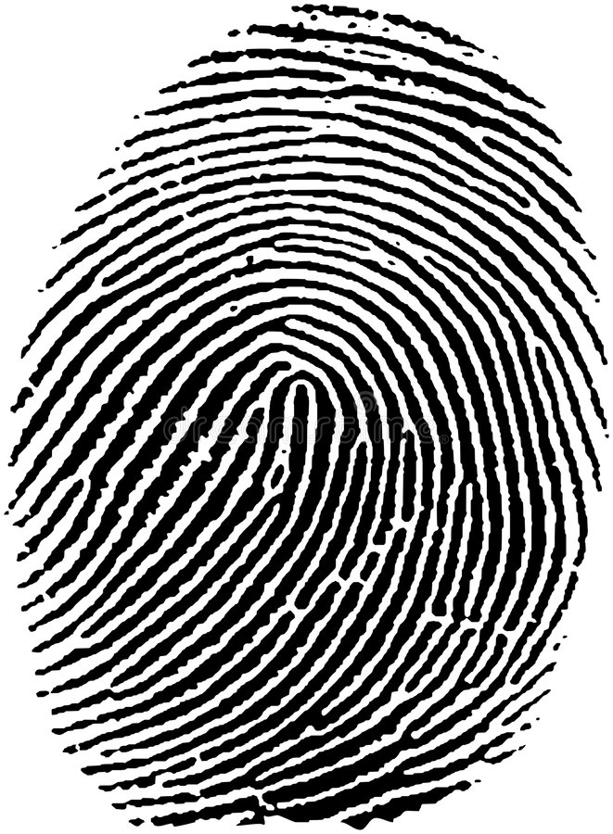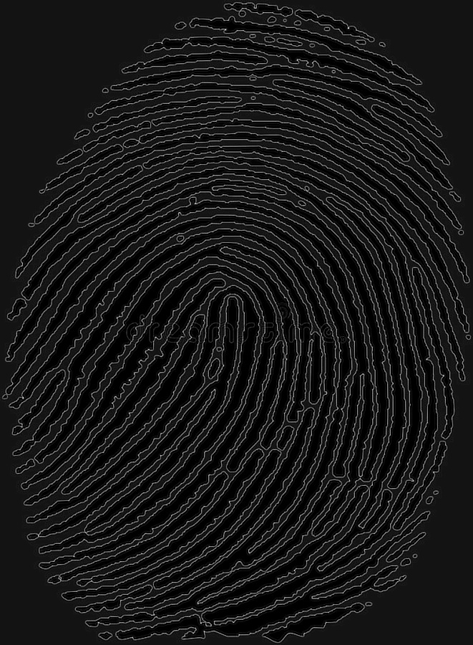

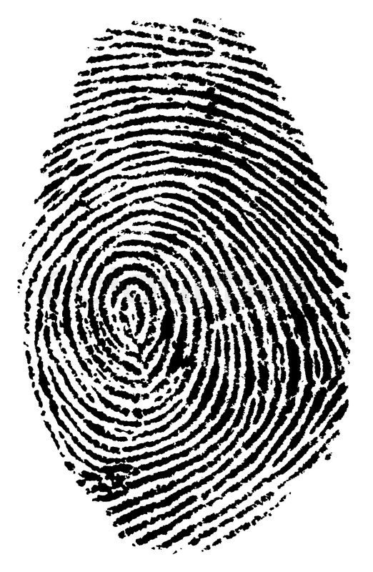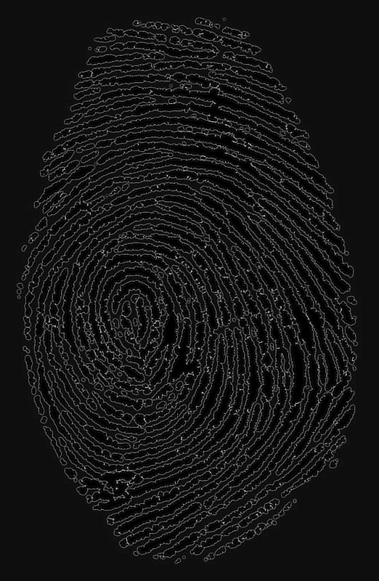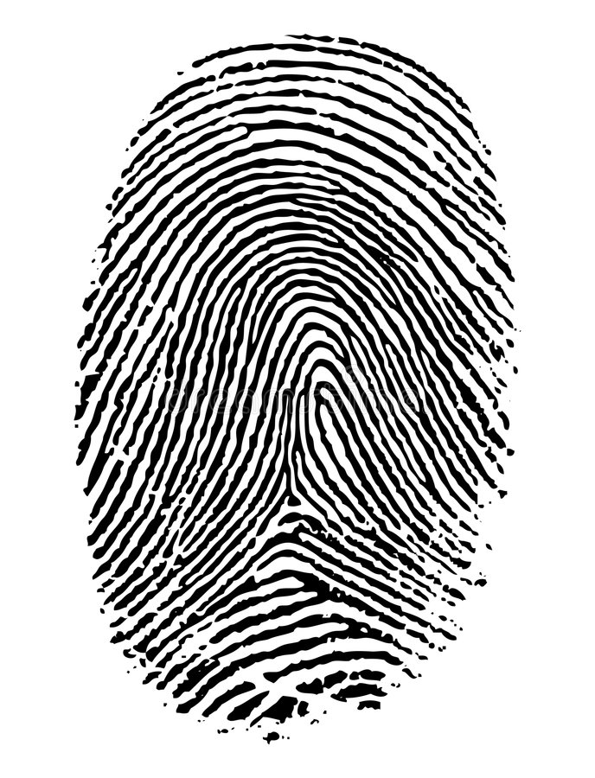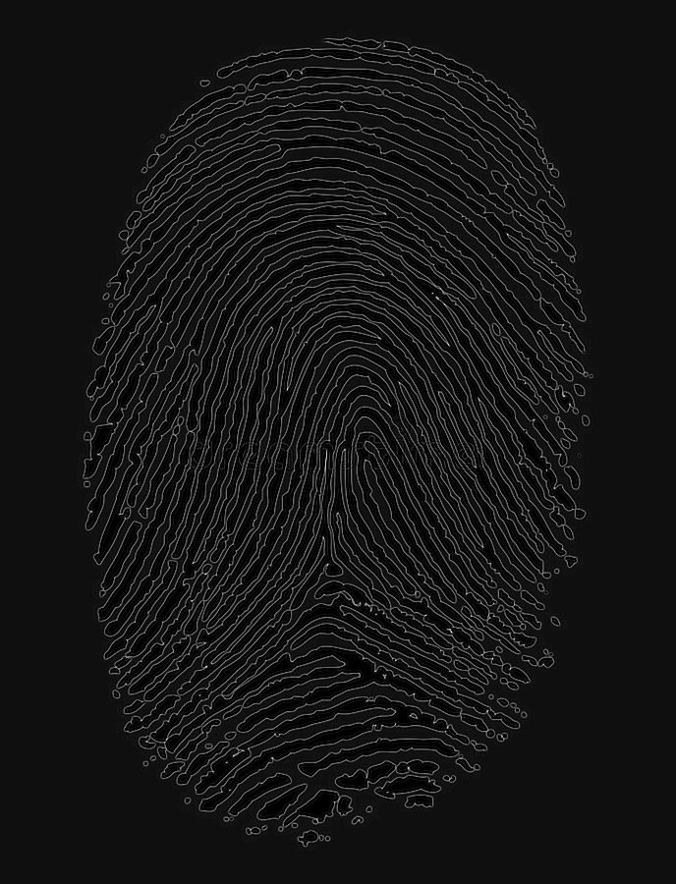

Выводы

Применение фильтра Габора улучшает изображение. На нем контрастно выделяются линии отпечатков, убираются шумы.